威海市安全生产监督管理局
2016年政府信息公开工作年度报告

根据《中华人民共和国政府信息公开条例》（以下简称《条例》）和《山东省政府信息公开办法》（以下简称《办法》）的规定，现公布威海市安全生产监督管理局2015年政府信息公开工作年度报告。本报告由概述、政府信息公开的组织领导和制度建设情况、发布解读回应社会关切以及互动交流情况、重点领域政府信息公开工作推进情况、主动公开政府信息以及公开平台建设情况、政府信息公开申请的办理情况、政府信息公开的收费及减免情况、因政府信息公开申请提起行政复议和行政诉讼的情况、政府信息公开保密审查及监督检查情况、政府信息公开工作存在的主要问题及改进措施、需要说明的事项与附表等十一部分组成。
本报告中所列数据的统计期限自2016年1月1日起至2016年12月31日止。本报告的电子版可在威海市政府门户网站“威海市人民政府网”（http://www.weihai.gov.cn）和威海市安全生产监督管理局门户网站（http://www.whaj.gov.cn/）下载。如对本报告有疑问，请与威海市安全生产监督管理局办公室联系（地址：威海市世昌大道45号；邮编：264200；电话：0631-5225629；传真：0631-5234308）。
一、概述
2016年，我单位认真贯彻落实《条例》和《办法》，按照“公开为原则、不公开为例外”的原则，进一步健全政府信息公开工作机制，完善政府信息公开工作平台，充分利用各种渠道和方式公开政府信息，公开工作取得新成效。
二、政府信息公开的组织领导和制度建设情况
（一）加强政府信息工作组织领导。充分发挥政府信息公开工作领导小组作用，加强政府信息公开推进、指导、协调、监督检查工作，形成了主要领导亲自抓、分管领导具体抓、各科室分工负责、具体工作人员督导落实的长效工作机制。
（二）加强政府信息公开制度建设。对政府信息公开各项工作制度进行全面理顺和规范，特别是抓好重点领域事项公开、保密审查等制度的落实，确保信息工作制度化、规范化。
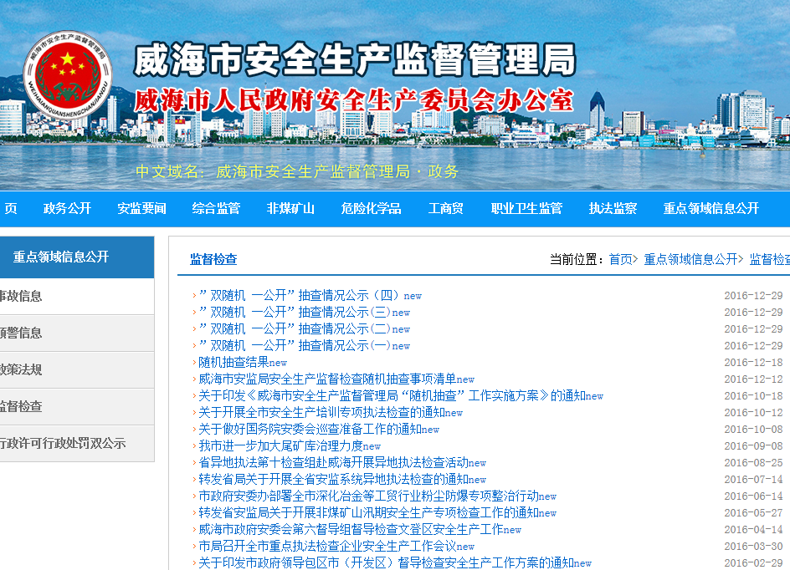
三、发布解读、回应社会关切以及互动交流情况。先后2次上线“行风热线”节目，介绍安全生产工作情况，回答社会关切的安全生产问题，共回答各类问题5条。
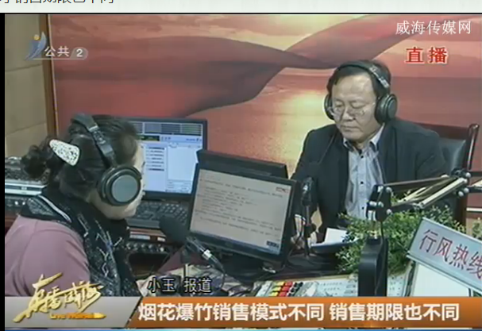
四、政府信息公开重点工作推进情况。2016年市安监局在信息公开领域重点推进依法公开双随机事项清单和安全生产执法监管信息。市安监局出台了《威海市安全生产监督管理局“随机抽查”工作实施方案》（威安监发〔2016〕91号），在安全生产领域推进在安全生产监督检查中建立“三随机、一公开”抽查机制。将安全生产监督检查随机抽查事项清单细化为九大类监管事项，并对抽查内容、抽查标准、抽查依据和抽查方法进行了逐一明确。同时，推进安全生产执法监管信息公开工作，在局网站和“信用威海”网站公示行政许可信息78条，行政处罚信息16条，共计94条。
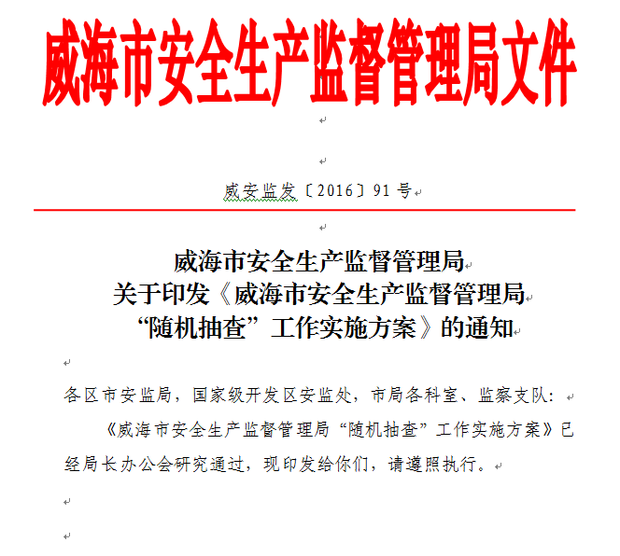
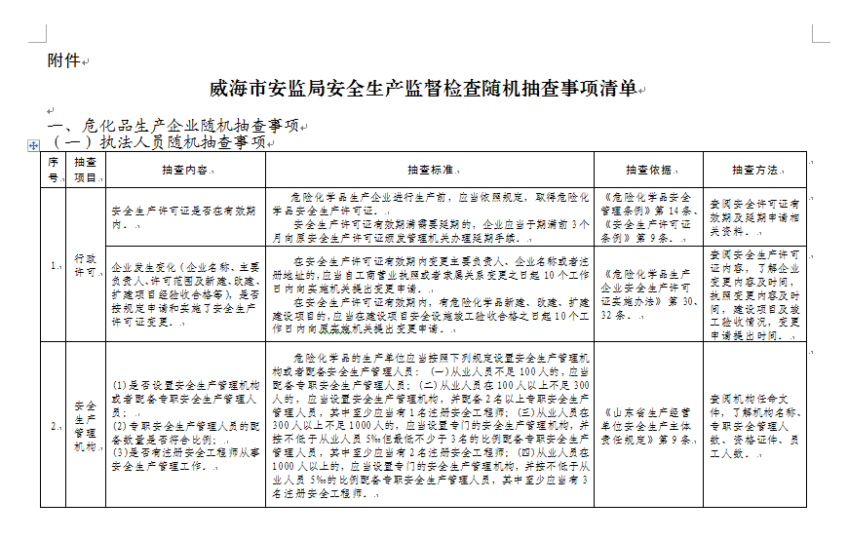

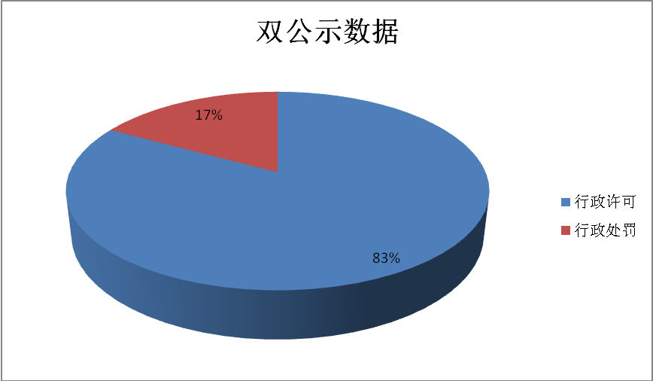

五、主动公开政府信息以及公开平台建设情况。利用市政府信息公开网站及局工作网站作为信息公开的主要平台，共在市政府信息公开网站公开信息88条，在局工作网站公开信息487条。充分发挥微博、微信的功能，加强与网民的互动交流，发布各类信息367条。加强与新闻媒体联系，及时宣传安全生产重大决策部署以及日常监管、行政执法、宣传教育等工作信息，在市主要媒体刊发信息11篇。
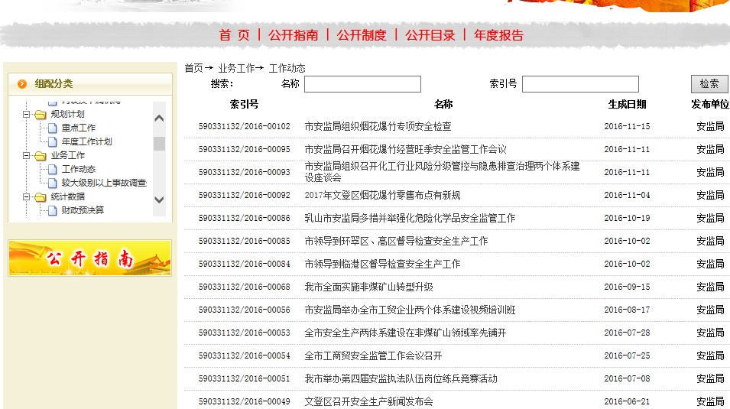
六、政府信息公开申请的办理情况。2016年，我单位接到政府信息公开申请2条，均已在规定的时限内按照法定格式进行回复。
七、政府信息公开的收费及减免情况。在政府信息公开过程中，我单位始终坚持为民、便民、利民的原则，未收入费用。
八、政府信息公开申请提起行政复议和行政诉讼的情况。2016年，我单位对形成的政府信息实现了依法、有序公开，未出现申请行政复议、提起行政诉讼的情况。
九、政府信息公开保密审查及监督检查情况。2016年，我单位按照保密审查规定发布政府信息，未出现泄密情况。通过开展定期与不定期检查，及时跟踪督导解决检查过程中发现的问题，确保了政府信息公开工作顺利进行。
十、政府信息公开工作存在的主要问题及改进措施。通过认真自查，我单位政府信息公开工作还存在公开不全面、个别信息公开不及时等问题。2017年将重点做好以下工作：一是切实加强领导，落实工作责任，全面、及时公开应公开信息。二是健全配套制度，加强实效性监督，切实做到“公开为原则，不公开为例外”。三是拓展公开渠道，提高公开覆盖面，加强与报刊、广播、电视等传统媒体和新兴媒体的联系，加大安全生产宣传力度。
十一、需要说明的事项与附表。见附件。

2016年政府信息公开工作情况统计表
（安监局）
统 计 指 标 | 单位 | 统计数
一、主动公开情况
（一）主动公开政府信息数（不同渠道和方式公开相同信息计1条） | 条 | 663
其中：主动公开规范性文件数 | 条 | 0
制发规范性文件总数 | 件 | 0
（二）通过不同渠道和方式公开政府信息的情况 |  | 0
1.政府公报公开政府信息数 | 条 | 0
2.政府网站公开政府信息数 | 条 | 476
3.政务微博公开政府信息数 | 条 | 151
4.政务微信公开政府信息数 | 条 | 0
5.其他方式公开政府信息数 | 条 | 36
二、回应解读情况（不同方式回应同一热点或舆情计1次） |  | 0
（一）回应公众关注热点或重大舆情数（不同方式回应同一热点或舆情计1次） | 次 | 2
（二）通过不同渠道和方式回应解读的情况 |  | 0
1.参加或举办新闻发布会总次数 | 次 | 0
其中：主要负责同志参加新闻发布会次数 | 次 | 0
2.政府网站在线访谈次数 | 次 | 0
其中：主要负责同志参加政府网站在线访谈次数 | 次 | 0
3.政策解读稿件发布数 | 篇 | 8
4.微博微信回应事件数 | 次 | 5
5.其他方式回应事件数 | 次 | 0
三、依申请公开情况
（一）收到申请数 | 件 | 0
1.当面申请数 | 件 | 0
2.传真申请数 | 件 | 0
3.网络申请数 | 件 | 0
4.信函申请数 | 件 | 0
（二）申请办结数 | 件 | 0
1.按时办结数 | 件 | 0
2.延期办结数 | 件 | 0
（三）申请答复数 | 件 | 0
1.属于已主动公开范围数 | 件 | 0
2.同意公开答复数 | 件 | 0
3.同意部分公开答复数 | 件 | 0
4.不同意公开答复数 | 件 | 0
其中：涉及国家秘密 | 件 | 0
涉及商业秘密 | 件 | 0
涉及个人隐私 | 件 | 0
危及国家安全、公共安全、经济安全和社会稳定 | 件 | 0
不是《条例》所指政府信息 | 件 | 0
法律法规规定的其他情形 | 件 | 0
5.不属于本行政机关公开数 | 件 | 0
6.申请信息不存在数 | 件 | 0
7.告知作出更改补充数 | 件 | 0
8.告知通过其他途径办理数 | 件 | 0
四、行政复议数量 | 件 | 0
（一）维持具体行政行为数 | 件 | 0
（二）被依法纠错数 | 件 | 0
（三）其他情形数 | 件 | 0
五、行政诉讼数量 | 件 | 0
（一）维持具体行政行为或者驳回原告诉讼请求数 | 件 | 0
（二）被依法纠错数 | 件 | 0
（三）其他情形数 | 件 | 0
六、被举报投诉数量 | 件 | 0
（一）维持具体行政行为数 | 件 | 0
（二）被纠错数 | 件 | 0
（三）其他情形数 | 件 | 0
七、向图书馆、档案馆等查阅场所报送信息数 | 条 | 5
（一）纸质文件数 | 条 | 5
（二）电子文件数 | 条 | 5
八、依申请公开信息收取的费用 | 万元 | 0
九、机构建设和保障经费情况
（一）政府信息公开工作专门机构数 | 个 | 0
（二）设置政府信息公开查阅点数 | 个 | 1
（三）从事政府信息公开工作人员数 | 人 | 1
1.专职人员数（不包括政府公报及政府网站工作人员数） | 人 | 0
2.兼职人员数 | 人 | 1
（四）政府信息公开专项经费（不包括用于政府公报编辑管理及政府网站建设维  护等方面的经费） | 万元 | 0.6
十、政府信息公开会议和培训情况
（一）召开政府信息公开工作会议或专题会议数 | 次 | 1
（二）举办各类培训班数 | 次 | 1
（三）接受培训人员数 | 人次 | 32
（注：各子栏目数总数要等于总栏目数量）

